Классный час

«Скажи «Нет!»
вредным привычкам!»
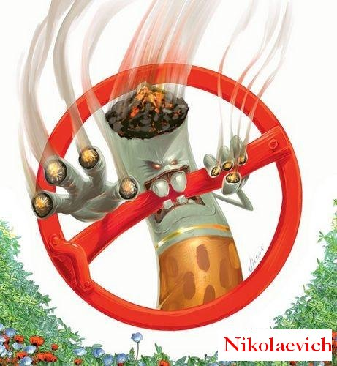

Подготовила: учитель Грехова С.Н.

2015

Задачи:
- сформировать знания о вредном воздействии табачного дыма и алкоголя на организм человека;
- пропаганда здорового образа жизни;
- подвести учащихся к выработке нравственной позиции по отношению к вредным привычкам;
- обучить учащихся способам сопротивления негативному давлению со стороны окружающих;
- вовлечь учащихся в деятельность по формированию и сохранению собственного здоровья.
Ход классного часа
Мы все знаем, что алкоголь, курение – это вредные привычки. Однако мы забываем об этом, приобретем их сами.
Самой распространенной и чрезвычайно опасной привычкой каждого пятого жителя планеты является табакокурение.
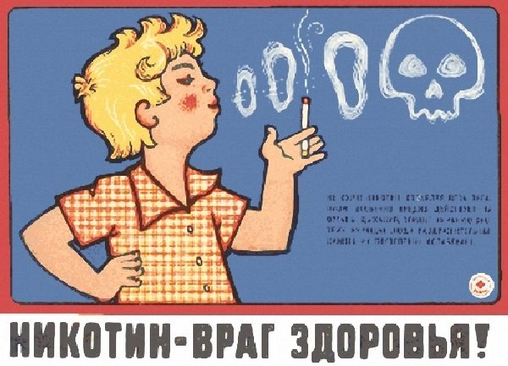
Многие курильщики рассматривают свое пристрастие к табаку как «маленькую слабость». Однако они глубоко ошибаются, поскольку курение подрывает здоровье человека, снижает его работоспособность, является причиной многих болезней, ускоряет увядание организма, приближает старость и смерть. Курильщики быстро утомляются, раздражаются, у них нарушен сон, они в два раза чаще попадают в автомобильные аварии, чем некурящие.
В средние века во многих странах употреблять табак ( курить, нюхать, жевать) запрещалось законом. За употребление табака в Турции была введена смертная казнь. В Персии курильщикам вырывали ноздри. В Англии любителей Табака водили по улицам с веревкой на шее, а самым злостным отрубали голову и выставляли ее напоказ с курительной трубкой во рту. В России борьбу с курением начал царь Михаил Федорович Романов. В 1649 году он издал указ о запрете курения. Нарушителей этого указа шестьюдесятью ударами палок по стопам ног, а если это не помогало, курильщику отрезали нос и уши. Несмотря на преследования и суровые наказания, вредная привычка использовать табак быстро и широко распространялась по всему миру. В конце XX столетия Европа отметила своеобразный «юбилей» - 500 лет с начала использования табака. За это время табакокурение стало самой опасной и вредной привычкой человека. Примерно 50% современных европейцев регулярно курят. Широкое распространение табакокурение получило в России. Наша страна считается самой «курящей» в мире. Заядлыми курильщиками являются 75% мужчин, 27% женщин, 42% школьников.
Еще одна не менее опасная вредная привычка это алкоголизм.
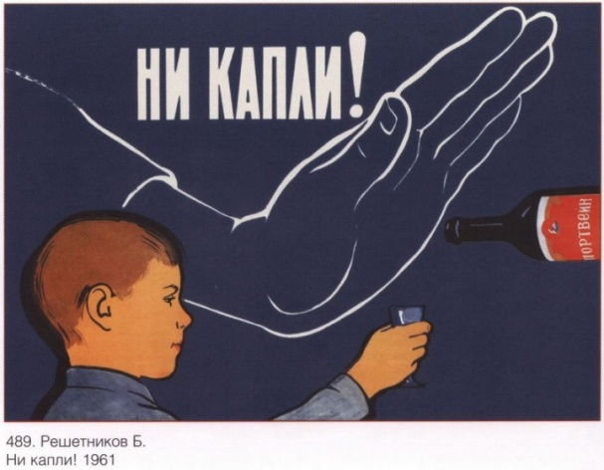
Слово «Алкоголь» в переводе с арабского означает «одурманивающий».
История изготовления хмельных напитков уходит в глубь тысячелетий. Алкогольные напитки получали из пальмового сока, ячменя, пшеницы, риса, проса, маиса. В древней Индии приготовляли напиток «сома», игравший большую роль в религии Ариев. Особый вариант сомы получали выжимкой из грибов (мухоморов и др). Сому пили жрецы во время ритуальных церемоний, жертвоприношений, она считалась напитком бессмертия. Но особо широкое распространение в древности нашло виноградное вино. В Греции виноград начали возделывать за 4000 лет до нашей эры. Вино считалось даром богов. Покровителем виноградарства и виноделия в Греции является Дионис, сын Зевса. С тех пор крепкие алкогольные напитки быстро распространились по странам мира. Первые сведения об употреблении алкоголя на Руси датируются XI веком нашей эры. Указы этого времени запрещали «гнусное пьянство». Основными хмельными напитками русичей были медовуха, брага, пиво. Их крепость составляла 10 градусов. На Руси пили очень мало. Спиртные напитки подавали к столу только по большим праздникам в ограниченном количестве. В будние дни хмельное не употребляли , а пьянство считалось грехом и позором.
Вредные привычки серьезно подрывают здоровье человека.
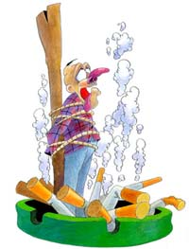
- Когда человек курит, то в его организм попадает более 400 вредных веществ, а самое вредное из них – это яд никотин. Если к клюву птицы поднести палочку, всего лишь смоченную никотином, то она умрет. Собака может умереть от половины капли никотина. Для человека составляют опасность 2-3 капли никотина, столько содержится в 20 сигаретах. Если человек за раз выкурит столько, то может даже расплатиться жизнью.
Вы, наверное, уже знаете, что курение сокращает жизнь. Если человек курит в день 1-9 сигарет, то сокращает свою жизнь на 4-5 лет, если 10-19, то на 5-6 лет. Курение является причиной многих заболеваний. Одно из них – рак легких - это очень тяжелая болезнь.
Сейчас нередко курят не только взрослые, но и дети. Курение сильно сказывается на сердце, что в свою очередь приводит к быстрой утомляемости, невнимательности, плохому сну, неуспеваемости в школе.
Также курение сказывается на росте. Рост замедляется, ребенок растет хилым, слабым, вялым. Постоянное курение вызывает привычку, т.е. человеку уже трудно бросить курить.
К вредным привычкам, кроме курения, относится еще более губительная - употребление спиртных напитков.
Алкоголь относится к наркотическим веществам, поскольку его употребление приводит к привыканию организма, болезненному пристрастию, наркотической зависимости, развитию различных заболеваний, сокращает жизнь на 10-12 лет.. Алкоголь является ядом для всех органов нашего организма. Наибольший вред алкоголь оказывает центральной нервной системе, угнетая деятельность головного мозга. Человек может быть хорошо воспитанным, и скромным, даже застенчивым, а в состоянии опьянения он совершает «дикие» поступки. Он теряет бдительность, перестает быть осторожным, может выболтать любую тайну. Существует даже такая пословица: «Что у трезвого на уме, то у пьяного на языке».
У вас на партах лежат пословицы и поговорки о вредных привычках. Давайте их прочитаем (ребята читают пословицы и поговорки, объясняют их значение).
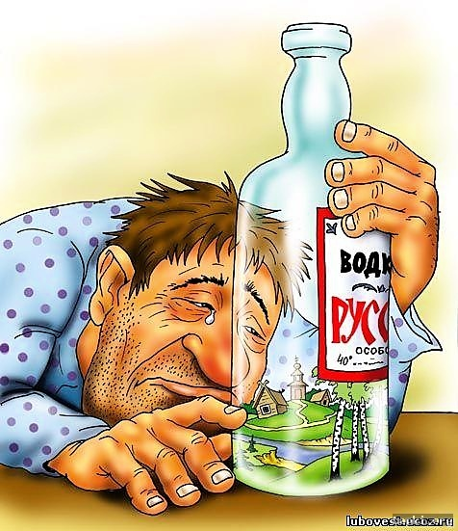
Например:
1-ая пословица: «С хмелем познаться – с честью расстаться»
- Как вы понимаете эту пословицу? (Пьянство заглушает рассудок, совесть; пьяный легко может обмануть, не сдержать слово)
2-ая пословица: «Пить до дна – не видать добра»
- О чем эта пословица? (Пьяница теряет здоровье, друзей, работу, уважени окружающих, любовь близких)
А теперь давайте посмотрим, как вы отобразите понравившееся пословицы в рисунках. (учащиеся рисуют рисунки)
На экране появляется ряд фотографии сделанных в общественных местах, с информацией о запрете курения и распития спиртных напитков.
- Ребята, вам знакомы эти фотографии ? Где вы их могли видеть?
-Правильно, эти фотографии сделаны в кинотеатре, в библиотеке, в магазине, в транспорте, в больнице…. Одним словом, в общественных местах.
-А почему нельзя курить в общественных местах? (Потому что люди, которые находятся в одном помещении с курящим, дышат дымом)
-Да, в самом деле это приносит большой вред окружающим. При курении в организм человека попадает ¼ часть от всех ядовитых веществ. Половина же вместе с выдыхаемым дымом поступают в воздух. А им дышат окружающие. Получается, что некурящие «курят». Следовательно, они получают такой же вред от табачного дыма, как и курящие.
-Мы выяснили, что вредные привычки вредят здоровью человека. И все же очень многие наши знакомые, родственники курят и употребляют спиртные напитки. Почему же они это делают? Когда-то они попробовали в первый раз закурить, а за первым – второй, третий и так у них сформировалась привычка. Отсюда следует, если в первый раз не откажешься, потом это сделать труднее, почти не возможно. Если вам предлагают спиртное или сигарету, то ваш ответ должен быть «Нет!». Сейчас мы потренируемся, как нужно правильно отказываться от таких предложений.
-Сейчас я предлагаю вам игру, которая научит вас правильно вести себя сложных ситуациях, отстаивать свое мнение и не поддаваться на уговоры сверстников.
Игра «Диалог с товарищем»
На подносе разложены карточки красного цвета с вариантами предложений. Учащийся берет одну и громко читает. На другом подносе лежат карточки зеленого цвета с вариантами ответов. Второй учащийся берет и дает товарищу заранее подготовленный ответ.
Варианты предложений |  | Варианты ответов
Попробуй пиво! У тебя будет хорошее настроение! |  | Нет! Мне этого не нужно, я хочу быть здоровым!
 |  | Нет! Пойдем лучше погуляем с моей собакой!
Хочешь пиво? Выпей, никто не заметит! |  | Нет! Я не буду и тебе не советую!
Давай закурим! От одной сигареты ничего не будет. |  | Нет! Вредные привычки не приводят к добру!
Давай покурим! Или ты трусишь? |  | Нет! У меня есть новые пазлы. Пойдем собирать!
Пошли покурим. Или тебе слабо!? |  | Нет! У меня есть более интересные занятия!
Давай покурим! После одной сигареты к курению не привыкнешь. |  | Нет! Я не хочу подражать тем, кто не бережет свое здоровье!
 |  | Нет! Я спешу в шахматный кружок. Хочешь, пойдем со мной.
Почему ты не куришь? Боишься, что мама заругает? |  | Нет, я не буду! Пойдем лучше со мной на каток.
 |  | Нет! Мама меня просила сходить в магазин, пошли со мной. Может, твоей маме тоже нужно что-нибудь купить.
У нас во дворе многие курят, ничего с ними не случилось. Попробуй и ты! |  | Нет! Лучше пойдем ко мне смотреть футбол. Сегодня финал!
 |  | Нет! Лучше пойдем ко мне. Вчера мой старший брат принес новые интересные компьютерные игры, поиграем.
-Ребята, скажите, пожалуйста, а в чьей роли вам понравилось быть больше?
-А теперь давайте рассмотрим ситуации, которые могут произойти с каждым из вас.
Игра «Сумей отказаться»
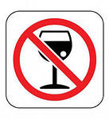
Ситуация первая: Ваш старший товарищ предлагает вам попробовать пиво. При этом он демонстративно отпивает из банки и говорит, как это легко и просто, какое приятное состояние вызывает пиво. Говорит, что никто ничего не узнает: родители на работе, а учителя далеко. Как вы поступите?
Ситуация вторая: В школьном туалете к тебе подходит старшеклассник и, протянув сигарету предлагает закурить. Ты отказываешься. Он начинает смеяться над тобой, говоря, что ты «маменькин сыночек». Что ты будешь делать?
- Молодцы! Вы справились с заданием, и теперь я уверенна, что в подобных ситуациях вы не растеряетесь, и примите правильное решение!
Заключительная часть
- А в завершении нашего урока мы соберем с вами «Дерево здоровья».
У меня на столе лежат разноцветные листочки, на которых написано много интересных и полезных занятий, но среди них есть и вредные привычки. (Заниматься спортом, есть много сладкого, делать утреннюю гимнастику, много смотреть телевизор, следить за одеждой, закаляться, долго играть в компьютерные игры, много времени проводить на воздухе, курить, умываться, чистить зубы, употреблять спиртные напитки, правильно питаться, соблюдать режим дня, вовремя учить уроки, заниматься музыкой, рисовать, читать книги, помогать маме)
-Каждый из вас выбирает на моем столе понравившийся листочек и, прочитав, решает, прикреплять ли его к «Дереву здоровья» или же выбросить в корзину.
Дети под музыку по очереди выходят к столу и, сделав выбор, прикрепляют листочки на изображение дерева. Можно предложить детям прокомментировать свои действия.
-Молодцы! Вы все сделали правильный выбор, поэтому у нас получилось такое яркое, крепкое, здоровое дерево. Пусть оно остается у вас в классе и радует вас каждый день! Будьте Здоровы!

